采购需求清单
序号 | 产品名称 | 产品规格及参数 | 产品数量 | 产品图片 | 单价 | 总价
1 | 自动三孔穿线装订机 | 奇砚QY-6350A自动穿线机（带3个4.5MM空心钻头） | 2 | 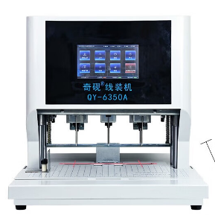
 | 合计 |  | 2

